**Информационное письмо**  
о проведении Международной культурно-образовательной акции  
**TOTAL ENGLISH** в рамках программы **CHALLENGER**

**(21 мая 2025 года)**

**Кафедра иностранных языков и лингвистики ФГБОУ ВО «Поволжский государственный технологический университет» (г. Йошкар-Ола) проводит традиционную ежегодную культурно-образовательную акцию Total English” в формате квиза «Лингвистический вайб».**

**Цель акции** – развить лингвистические способности и межкультурные компетенции участников, мотивировать их к изучению иностранных языков и культур, самосовершенствованию и интеллектуальному развитию.

По версии портала Грамота.ру, слово «вайб» (от англ. vibe – «вибрация») стало словом 2024 года, стремительно ворвавшись в постоянный лексикон молодежи и соцсетей. Вайб – это эмоции, настроение, атмосфера, и мы предлагаем участникам квиза получить удовольствие от выполнения лингвистических задач, «совпасть по вибрациям» с энергией и мудростью слов и языкового богатства разных культур. Особенностью заданий этого года является то, что некоторые из них созданы с помощью инструментов искусственного интеллекта.Так как акция проходит в месяц празднования 80-летия Победы нашего народа в Великой Отечественной войне, в квиз включены задания, посвящённые этому историческому событию.

**К участию в акции приглашаются все желающие.** Данный квиз будет интересен как школьникам, так и студентам, а также их преподавателям, родственникам и друзьям, изучающим английский язык.

**Формат проведения:**

Для участия в акции необходимо заранее зарегистрироваться на **платформе Mooped (**[**https://mooped.net**](https://mooped.net)**)** и записаться на **курс «Международная культурно-образовательная акция Total English»** (см. Приложение 1 **«**Инструкция для регистрации» в конце документа).

**21 мая 2025 года с 8:00 – 23:59 (МСК)** на указанном курсе будет открыт доступ к выполнению квиза. Обращаем внимание участников, что **23:59 – время окончания выполнения квиза.** Участникам предлагается **одна попытка.** Время выполнения **– 80 минут.**

**\*ДЛЯ КОРРЕКТНОГО ОТОБРАЖЕНИЯ ЗАДАНИЙ РЕКОМЕНДУЕТСЯ ВЫПОЛНЯТЬ КВИЗ С КОМПЬЮТЕРА И ИСПОЛЬЗОВАТЬ КОЛОНКИ ИЛИ НАУШНИКИ**

**Содержание квиза:**

1. вопросы с множественным выбором ответа;
2. вопросы с открытым однозначным ответом;
3. кейсы по межкультурной коммуникации;
4. лингвистические задачи.

Победителям лингвистического квиза в различных номинациях присуждаются грамоты и призы, студентам ПГТУ – дополнительные баллы по системе РИТМ.

**Дополнительная информация**:

Адрес оргкомитета мероприятия: 424000, Республика Марий Эл, г. Йошкар-Ола, пл. Ленина, дом 3., каб. 502, кафедра иностранных языков и лингвистики ПГТУ.

Тел: 8 (8362) 686041.

Сайт: <https://www.volgatech.net>

Приложение 1

**ИНСТРУКЦИЯ ДЛЯ РЕГИСТРАЦИИ**

Для участия в акции необходимо зарегистрироваться на платформе Mooped (<https://mooped.net>).

**Регистрация на платформе Mooped:**

1. Открыть сайт <https://mooped.net>, выбрать *«****Зарегистрируйтесь****»*

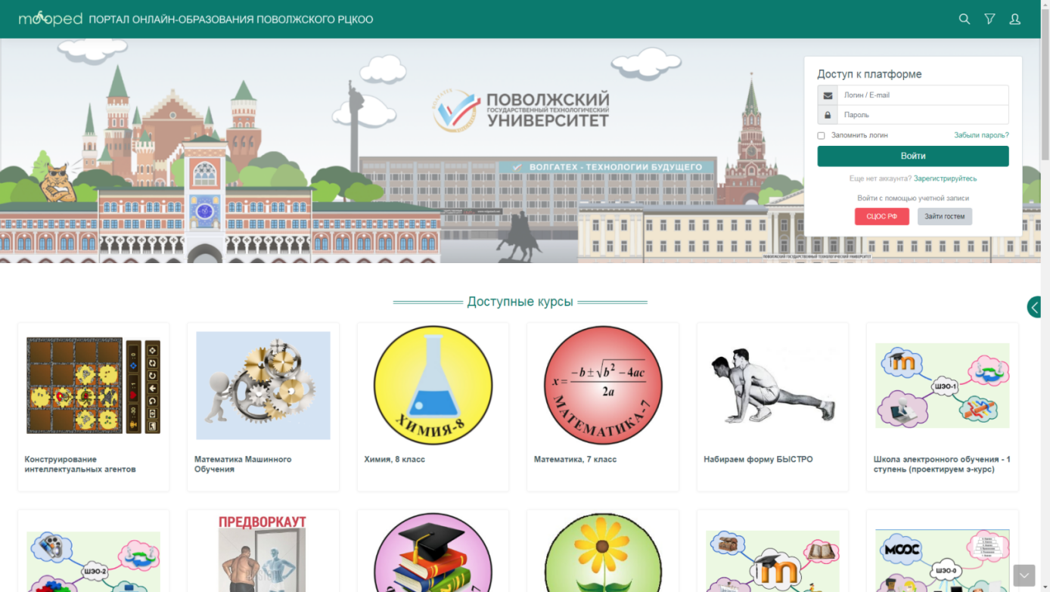

1. Далее необходимо ***заполнить*** ***информацию*** (просим указывать собственные фамилию и имя, так как победителям присуждаются грамоты):

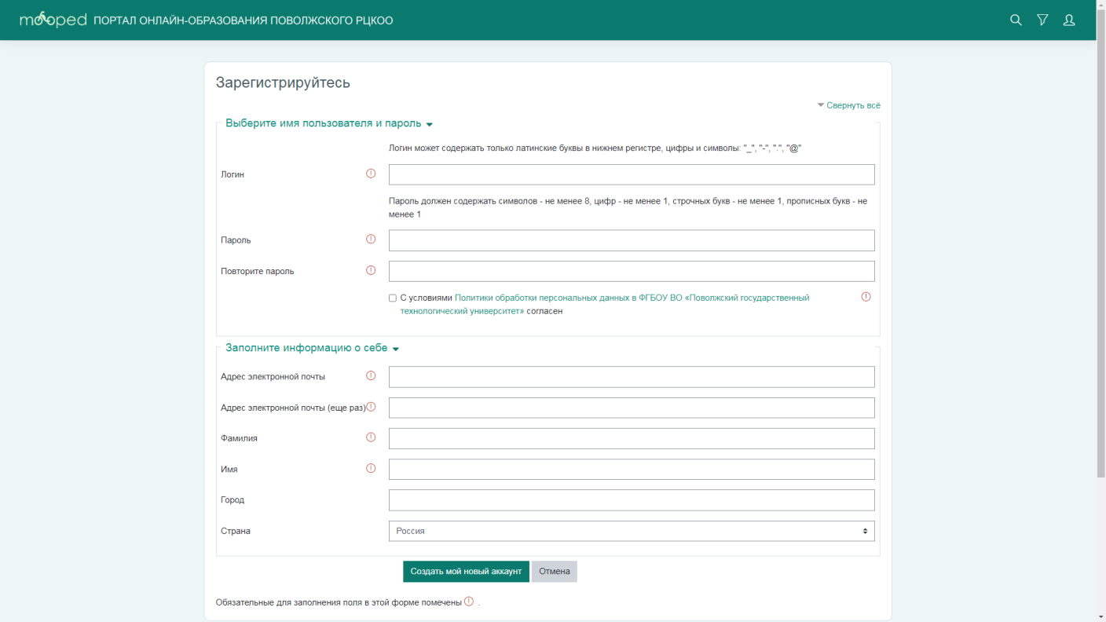

1. ***Подтвердите свою учетную запись*** по ссылке, которая придет на указанную электронную почту.
2. После успешной регистрации необходимо ***перейти по ссылке*** на курс «Международная культурно-образовательная акция Total English»

(<https://mooped.net/course/view.php?id=512>) или найти его на платформе по названию и ***записаться*** на него:

 **- QR-код на курс**

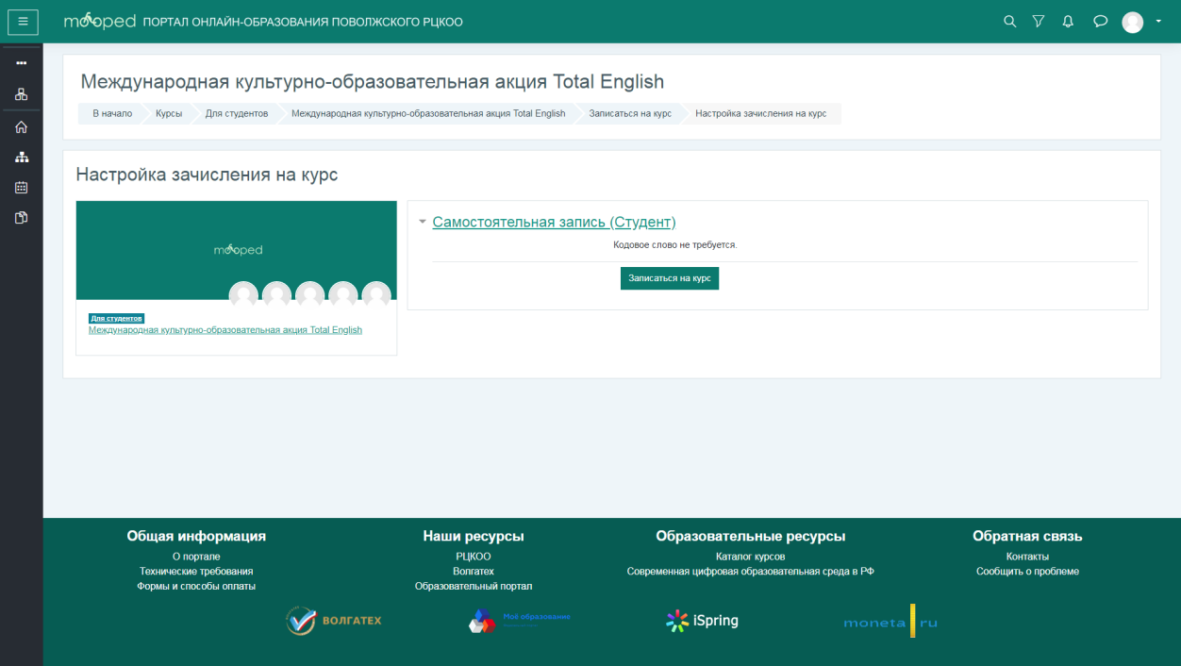

1. ***21 мая 2025 г. зайти под своей учетной записью на данный курс***, где будет доступна информация с инструкцией к выполнению заданий лингвистического квиза.